12-ЫЙ СЕВЕРОБАЙКАЛЬСКИЙ ОТРЯД
ГОСУДАРСТВЕННОЙ ПРОТИВОПОЖАРНОЙ СЛУЖБЫ
РЕСПУБЛИКИ БУРЯТИЯ 49-я ПОЖАРНАЯ ЧАСТЬ




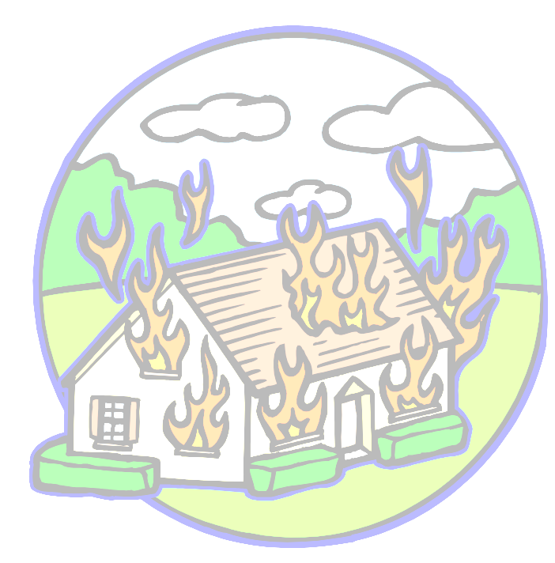

ИНФОРМАЦИЯ
ДЛЯ НАСЕЛЕНИЯ
ПО МЕРАМ
ПОЖАРНОЙ БЕЗОПАСНОСТИ

БЕРЕГИТЕ СВОЙ ДОМ ОТ ПОЖАРА!!!
Уважаемые жители п.Новый Уоян!
12-ый Северобайкальский отряд ГПС Республики Бурятия информирует Вас:
ПОМНИТЕ, что пожар в одной квартире создает угрозу для всего жилого дома!
Мы просим вас соблюдать правила пожарной безопасности. От этого зависит материальное благополучие вашей семьи, здоровье и жизнь взрослых и детей!
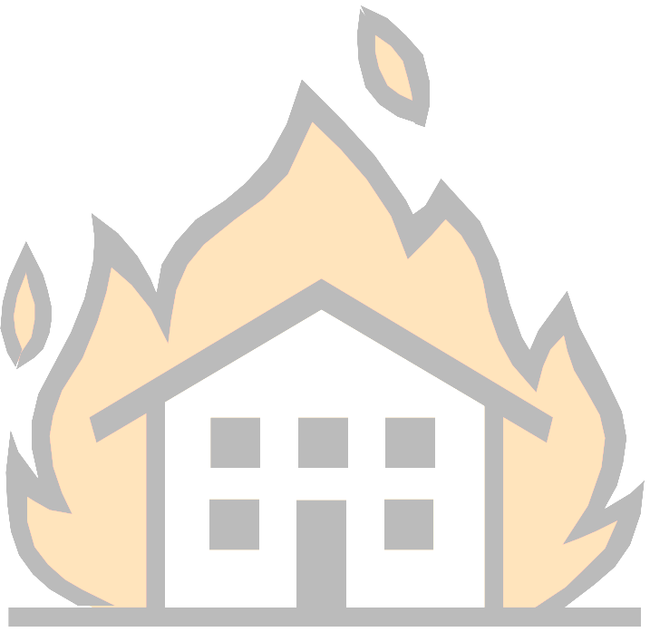
Наиболее частой причиной возникновения пожара становятся короткое замыкание проводки, а также нарушение правил пожарной безопасности при эксплуатации электробытовых приборов, отопительных печей
БУДЬТЕ ОСТОРОЖНЫ при пользовании электробытовыми приборами, не размещайте их вблизи штор, занавесок и мебели, не оставляйте включенными уходя из дома.
не применяйте самодельные электрообогреватели и осветительные устройства, не пользуйтесь нестандартными предохранителями.
.
НЕЛЬЗЯ ИСПОЛЬЗОВАТЬ кладовые в подвальном этаже для хранения старой мебели и одежды, легковоспламеняющихся и горючих жидкостей, баллонов с газами, устраивать в кладовых дополнительное электрическое освещение, пользоваться открытым огнем. Следите за тем, чтобы двери в подвалы были закрыты на замки.
Если у вас в квартире печное отопление, то своевременно производите его ремонт и чистку дымоходов, не допускайте перегрева печи, не разжигайте печь с использованием бензина и других горючих жидкостей, не оставляйте топящуюся печь без присмотра..
Не оставляйте детей без присмотра, не давайте детям спички, храните их в недоступных для детей местах, не разрешайте детям самостоятельно пользоваться электроприборами, включать их в отсутствии взрослых.
В преддверии новогодних праздников будте осторожны с пиротихническими изделиями,не ленитесь лишний раз прочитать инструкцию на изделие
В пите по телефону «44-001»,101,89503952516 примите меры к эвакуации людей, имущества и тушению пожара!
ПОМНИТЕ:
ПОЖАР ЛЕГЧЕ ПРЕДУПРЕДИТЬ, ЧЕМ ТУШИТЬ!

Внимание горят гаражи!!!
С наступлением холодов и резким понижением температуры значительно осложнилась оперативная обстановка с пожарами в индивидуальных гаражах нашего района.
Наиболее частой причиной возникновения пожара становятся короткое замыкание проводки, а также нарушение правил пожарной безопасности при эксплуатации электробытовых приборов, отопительных печей.

Одним из важных требований безопасности эксплуатации индивидуальных гаражей и автомобилей является постоянное соблюдение и выполнение водителями требований пожарной безопасности.
В целях предупреждения возникновения пожаров, гибели и травмирования людей 12-ый Северобайкальский отряд ГПС РБ рекомендует:
1.Не оставляйте без присмотра включенные электрообогревательные приборы;
2.Не нарушайте правила пожарной безопасности при устройстве и эксплуатации отопительных печей;
3.Содержите автомобиль в технически исправном состоянии;
Неукоснительное соблюдение требований пожарной безопасности снижает до минимума возможность возникновения пожара.
При пожаре звонить: 44-001, по сот «101»
Номера вызова пожарной охраны:
п. Нижнеангарск пожарная часть №50 тел. ,47-739;
с. Байкальское пожарная часть №80 тел. 43-313;
с. Верхняя-Заимка пожарная часть №62 тел. 43-117;
п. Новый-Уоян пожарная часть №49 тел. 44-001;
с. Кумора пожарная часть №63 тел. 44-922

12-ый Северобайкальский отряд ГПС Республики Бурятия
И

Отдел ГПН СЕВЕРОБАЙКАЛЬСКОГО РАЙОНА

ПАМЯТКА

О СОБЛЮДЕНИИ МЕР ПОЖАРНОЙ БЕЗОПАСНОСТИ
В ДОМАХ ПОВЫШЕННОЙ ЭТАЖНОСТИ.
В ЖИЛЫХ ДОМАХ ЗАПРЕЩАЕТСЯ:
- Устраивать в лестничных клетках и коридорах кладовые и чуланы, а также хранить под маршами лестниц и на их площадках какие – либо домашние вещи, мебель и горючие материалы.
- Производить отогревание канализационных, водопроводных труб и труб центрального отопления паяльными лампами или другими способами с применением открытого огня. Отогревание этих труб должно производиться только горячей водой, паром или горячим песком.
- Хранить легковоспламеняющиеся или горючие жидкости, огнеопасные материалы и вещества в коридорах, лестничных клетках и на чердаках.
- Курить и пользоваться открытым огнем в местах хранения горючих материалов.
- Устраивать склады сгораемых материалов, мастерские в помещениях подвалов и цокольных этажей.
- Использовать технические этажи, технические подполья, вентиляционные камеры не по прямому назначению, хранить в них горючие материалы.
- Применять легковоспламеняющиеся жидкости для стирки одежды и мойки полов.
- Оставлять находящиеся под напряжением электроприборы и нагревательные приборы, уходя на длительное время из квартиры.
- Выполнять меры предосторожности при пользовании предметами бытовой химии и проведении отделочных внутриквартирных работ с применением лаков и красок.
ОТВЕТСТВЕННОСТЬ ЗА СОСТОЯНИЕ ПОЖАРНОЙ БЕЗОПАСНОСТИ КВАРТИРЫ НЕСЕТ КВАРТИРОСЪЕМЩИК!
ПОМНИТЕ:
ПОЖАР ЛЕГЧЕ ПРЕДУПРЕДИТЬ, ЧЕМ ТУШИТЬ!
ПРИ ПОЖАРЕ ЗВОНИТЕ ПО ТЕЛЕФОНУ «01»,
(101 – ПО СОТОВОМУ),

ВНИМАНИЮ РОДИТЕЛЕЙ!!!
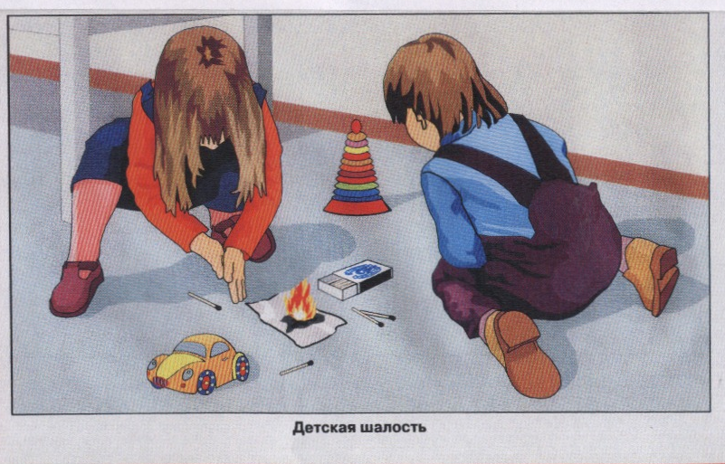

Не допускайте игр и шалостей детей с огнем!

Коробка спичек по – прежнему, остается одной из самых
опасных игрушек в руках детей!
Неосторожное обращение, игры и шалости детей с огнем –
самые частые причины пожаров, возникающих в нашей республике.
Опасные забавы детей и подростков приводят не только
к уничтожению материальных ценностей, но и подчас
в огне гибнут люди.

- Не оставляйте малолетних детей в закрытых квартирах без присмотра.
- Повседневно следите за поведением детей дома и на улице, не разрешайте им разводить костры, сжигать мусор вблизи строений, пресекайте их игры на чердаках и в подвалах, систематически разъясняйте им опасность игр с огнем.
- Не поручайте детям самостоятельно пользоваться электрическими и нагревательными приборами, растапливать печи.
- Храните спички, бензин, керосин и другие горючие жидкости в местах, недоступных для детей.

Помните, что воспитание у детей осторожного
обращения с огнем – не только средство предупреждения пожаров, это, прежде всего, - борьба за жизнь и здоровье наших детей!

12-ый Северобайкальский отряд Государственной Противопожарной Службы Республики Бурятия

Берегите жилище от пожара!
Помните пословицу: «огонь хороший слуга, но плохой хозяин».
Не допускайте его хозяйничать. Для этого нужно строго соблюдать правила обращения с ним, при топке печей, при пользовании электрическими приборами и спичками.
Электричество – наш добрый помощник. Мы так привыкли пользоваться различными электроприборами, что нередко забываем об опасности, которую представляет электрический ток.
- Для защиты электрической сети применяйте предохранители заводского изготовления.
- Не включайте в одну розетку сразу несколько электроприборов.
- Чтобы не было короткого замыкания, следите за исправностью изоляции. Там, где провода прикасаются к металлическим конструкциям, ее усиливают резиновыми прокладками, фарфоровыми или эбонитовыми втулками.
- Нельзя что–либо вешать на провода, вбивать между ними гвозди.
- Пользоваться нужно только исправными выключателями, штепселями, розетками.
- Электронагревательные приборы не оставляйте без присмотра.
- Ставьте их на несгораемые подставки и подальше от легкосгораемых материалов.
- Электрический провод и электровилка должны быть технически исправны.
Уходя из дома, или ложась спать, не забывайте выключить электроприборы
.
ПОМНИТЕ:
ПОЖАР ЛЕГЧЕ ПРЕДУПРЕДИТЬ, ЧЕМ ТУШИТЬ!
ПРИ ПОЖАРЕ ЗВОНИТЕ ПО ТЕЛЕФОНУ «44-001»! по сот. «101»!

Порядок проведения инструктажей в жилом секторе

Обязанности и ответственность должностных лиц, квартиросъемщиков, арендаторов и владельцев индивидуальных домов за организацию, состояние и своевременное осуществление в жилом доме мер предупреждения пожаров и загораний.

- Ответственность за пожарную безопасность жилых домов возложена на руководителей жилищно-эксплутационных участков, домоуправляющих, домовладельцев.

- Ответственность за пожарную безопасность индивидуальных жилых домов, гаражей, дач, надворных построек, садовых домиков несут владельцы.

- За противопожарное состояние квартир отвечают квартиросъемщики.

- Лица, арендующие квартиры или дома, также несут ответственность за соблюдение правил пожарной безопасности.

- За пожарную безопасность мастерских, складов, котельных контор и других помещений, предназначенных для обслуживания жилых домов, отвечают соответствующие работники жилищных хозяйств, которым они подчинены.

Основные требования содержания территории.

- Территория, прилегающая к жилым домам, должна постоянно содержаться в чистоте и систематически очищаться от мусора, тары и других горючих материалов. Горючие отходы следует собирать на специально выделенных площадках в контейнеры или ящики, а затем вывозить;
- Ко всем зданиям и сооружениям должен быть обеспечен свободный доступ. Проезды и подъезды к зданиям должны всегда быть свободными;

ЗАПРЕЩАЕТСЯ:

- Строить сараи, гаражи и вывозить различного рода пристройки (тамбуры, террасы и т. п.);
- Оставлять на открытых площадках и во дворах бочки с легковоспламеняющимися и горючими жидкостями, а также баллоны со сжатыми и сжиженными газами;
- Разводить костры и выбрасывать не затушенный уголь и золу вблизи строений;
- Складывать дрова в разрывах между зданиями и строениями;
- Разжигать костры во дворах в сухую и ветреную погоду.

Здания для проживания людей.

- В индивидуальных жилых домах, квартирах и жилых комнатах допускается хранение (применение) не более 10 л. ЛВЖ и ГЖ в закрытой таре. ЛВЖ и ГЖ в количестве более 3 л. должны храниться в таре из негорючих и небьющихся материалов.
ЗАПРЕЩАЕТСЯ:

- В квартирах жилых домов устраивать различного рода производственные и складские помещения, а которых применяются и хранятся взрывоопасные, взрывопожароопасные и пожароопасные вещества и материалы, а также изменять функциональное назначение указанных квартир, комнат.
- Хранение баллонов с горючими газами (ГГ) в индивидуальных жилых домах, квартирах и жилых комнатах, а также на кухнях, на путях эвакуации, в цокольных этажах, на балконах и лоджиях.
- Забивать наглухо в квартирах и на лестничных площадках выходные двери парадных и родители.
- Проводить отогревание канализационных, водопроводных труб и труб центрального отопления паяльными лампами или другими способами с применением открытого огня. Отогревание этих труб должно производиться только горячей водой или горячим песком;
- Устраивать склады сгораемых материалов мастерские, а также размещать хозяйственные и дровяные сараи в помещения подвалов и цокольных этажей, лоджиях) если вход в эти помещения не изолирован от общих лестничных клеток;
- Оставлять находящиеся под напряжением телевизоры, магнитофоны и электронагревательные приборы, уходя на длительное время из квартир.
- В случае возникновения пожара или загорания немедленно вызвать по телефону 01 и приступать к ликвидации пожара имеющимися средствами пожаротушения.

Квартиросъемщики и владельцы домов обязаны:

- Обеспечить содержание квартир (домов) в состоянии, исключающем возможность возникновения пожаров и загораний;

- Не загромождать лестницы, коридоры общего пользования и подходы к средствам пожаротушения.

- Хранить под лестницами горючие жидкости, лаки и прочие взрывоопасные вещества;

- Оставлять незамкнутыми проемы, ведущие из лестничной клетки на чердак (ключ должен храниться в ближайшей квартире);

- Приспосабливать лестничные клетки, чердаки, арки под жилье, производственные помещения, кладовые, кухни;

- Загромождать мебелью, ящиком или прочими материалами эвакуационные выходы, проходы и коридоры;

- Выполнять меры предосторожности при пользовании газовыми приборами, предметами бытовой химии и проведении отделочных внутриквартирных работ с применением лаков (особенно нитролаков) и красок;

- Соблюдать в зданиях повышенной этажности установленный противопожарный режим (не забивать наглухо эвакуационные двери и люки, на балконах.

При эксплуатации электроосветительной сети, электропроводов и электронагревательных приборов запрещается:

- Содержать в неисправном состоянии электропроводку, электронагревательные приборы, приборы отопления и соблюдать меры предосторожности при их эксплуатации;
- Пользоваться электропроводкой с поврежденной изоляцией;
- Использовать вместо плавких предохранителей различные самодельные или кустарного типа предохранители в электросети.
- Провода электролиний заклеивать или закрывать обоями, плакатами, белить и закрашивать их.
- Применять для защиты электросетей вместо автоматических предохранителей и калиброванных плавных вставок защиту кустарного изготовления (скрутки проволоки, «жучки» и т. п.);
- Крепить электросеть гвоздями или оттягивать нитками, проволокой, вешать одежду и другие предметы на включатели, штепсели и т. п.
- Подвешивать абажуры и люстры на электрических проводах, обертывать электролампочки бумагой или материей.
- Оставлять без присмотра включенные в сеть включатели, штепсели и т. п.

Содержание отопительных, нагревательных приборов.

- Печи должны иметь предтопочные листы размером 50х70 см.
- Очистка дымоходов от сажи должна производиться не реже одного раза в квартал.
- Эксплуатация печей и дымоходов, имеющих трещины, неисправные дверцы, недостаточные разделки до деревянных конструкций перекрытий и перегородок.
- Использовать для дымовых труб керамические,
асбестоцементные и металлические трубы, а также устраивать глиноплетеные и деревянные дымоходы. Для дымовых труб и каналов необходимо применять только обожженный и огнеупорный кирпич.
- Применять для розжига печей на твердом топливе бензин, керосин, другие легковоспламеняющиеся жидкости.
- Перекладывать печи, а также сушить дрова, одежду и другие горючие материалы на печах и возле них.
- Оставлять без присмотра топящиеся печи, заженные керосинки, керогазы, примусы, а также поручать надзор за ними малолетним детям.
- Запрещается заправлять керосинки, примусы и керогазы бензином и тракторным керосином, а также применять для освещения открытый огонь при заправке этих приборов.
- Запрещается пользоваться газовыми плитами, примусами, керосинками и электробытовыми приборами на площадках лестниц, в сараях и других подсобных постройках, а также в коридорах общего пользования.

Особенности обеспечения пожарной безопасности в жилых домах
повышенной этажности.

Пожарная безопасность зданий повышенной этажности характеризуется быстрым развитием пожара и сложностью его тушения.
Одновременно возникают значительные трудности при эвакуации людей из сильно задымленных помещений. Обилие дыма и сильное его распространение в вышерасположенные этажи затрудняет не только эвакуацию людей, но и подачу огнегасительных средств к месту пожара.
Основными путями распространения дыма служат лестничные клетки, шахты лифтов, мусоропроводы и другие вертикальные коммуникации. Источниками задымления могут быть не только дым с места возникновения пожара, но и загоревшиеся кабины лифтов, особенно отделанные синтетическими материалами, при горении которых образуется значительное количество токсических продуктов.
При пожарах в высотных домах обычно выходит из строя аппаратура управления лифтами и кабины лифтов останавливаются (застревают) в шахтах на различной высоте. Поэтому лифты и обычные лестничные клетки не могут обеспечить безопасной эвакуации людей при пожаре.
Тушение пожара в зданиях повышенной этажности требует привлечения большого количества сил и средств и в том числе специальной техники. Поэтому здания высотой 5 и более этажей должны быть обеспечены индивидуальными спасательными устройствами (комплектом спасательного снаряжения или лестницей навесной спасательной) из расчета одно устройство на каждые 30 человек, находящихся на этаже здания. Индивидуальные спасательные устройства должны храниться в доступном для каждого человека на этаже месте, имеющем соответствующее обозначение указательным знаком пожарной безопасности. Каждое индивидуальное спасательное устройство должно быть снабжено биркой с указанием двух ближайших помещений, оборудованными приспособления для крепления устройства.
Практика пожаров и проведенные опыты по имитации пожара, а также огневые испытания жилых зданий повышенной этажности выявили необходимость осуществления в них комплекса мероприятий, направленных на обеспечение пожарной безопасности.

Основные требования содержания
чердачных и подвальных помещений.

- Чердачные помещения должны содержаться в чистоте и порядке. Окна чердаков и технических этажей должны быть остеклены и закрыты.
- На чердаках запрещено хранение горючих материалов или предметов, за исключением оконных рам, которые нужно складывать не ближе 1 м. от дымоходов и не загромождать ими проходы к чердаку.
- Двери на чердаки и подвалы следует содержать закрытыми. Ключи от дверей надо хранить в одной из квартир верхнего этажа и у входа на чердак написать, где храниться ключи.
- Запрещается хранение баллонов с горючими газами (ГГ) в подвальных и чердачных помещениях.
Курить и пользоваться открытым огнем в подвалах, чердаках, сараях и в других местах хранения горючих материалов;
- Хранить в подвалах домов, на чердаках горючие жидкости, лаки и прочие взрывоопасные вещества;

Организация эвакуации людей и имущества при пожаре.

Огромное значение для обеспечения безопасности людей при пожаре имеет своевременная эвакуация людей и, в первую очередь, детей и людей преклонного возраста, а также больных и инвалидов. Наибольшая опасность для людей возникает при пожарах в ночное время, когда большинство людей спит. Администрация жилого дома, прибыв к месту пожара, должна принять меры к оповещении. Жильцов о возникшем пожаре и, при необходимости, организовать эвакуацию людей из угрожаемых и горящих помещений. Для эвакуации следует использовать лестничные клетки и наружные лестницы, если они есть. При эвакуации необходимо предотвращать панику. Пожары в зданиях повышенной этажности характеризуются быстрым задымлением лестничных клеток, лифтовых шахт и верхних этажей. Все это затрудняет, а порою делает невозможной эвакуацию людей обычными путями (по лестничным клеткам и лифтам). Поэтому высотою десять и более этажей предусматриваются меры против задымления здания при пожаре. В тех зданиях, где отсутствует система противодымной защиты, эвакуацию людей из верхних этажей зданий можно осуществлять по переходам в смежные секции (по балконам и лоджиям) и далее обычным путем по незадымленным лестничным клеткам или через эвакуационные люки и лестницы на балконах верхних этажей. Пользоваться лифтами для эвакуации людей нельзя. Лифты при пожаре должны быть немедленно опущены и находиться в нижнем этаже.
Для обеспечения быстрой ликвидации возникшего пожара и успешной эвакуации людей необходимо, чтобы все жильцы знали конструктивные особенности здания (особенно жильцы домов повышенной этажности), в котором они живут, правила содержания и использования при пожаре систем противопожарной защиты.
Необходимо знать, что в случае невозможности покинуть квартиру из-за сильного задымления коридоров и лестничных клеток, надо плотно закрыть входную дверь, все вентиляционные отверстия, открыть настежь окна и подать знак об оказании помощи.

Основные причины возникновения пожаров
в жилых домах и меры их предупреждения.

- Пожары, возникающие при неосторожном обращении с огнем и меры их предупреждения.

Очень часто пожары в жилых домах возникают в результате неосторожного обращения с огнем. Особо следует остановиться на пожарах, возникающих в жилых домах при курении. Люди курят там, где это недопустимо, пользуются спичками и зажигалками в местах, где зароненный огонь может превратиться в пожар. Много пожаров возникает при курении в постелях лиц, находящихся в состоянии алкогольного опьянения. Часто такие пожары заканчиваются гибелью людей. Причем гибнут не только виновники пожара, но и дети.

- Пожары от детской шалости.

Пожары от детской шалости с огнем – явление далеко не редкое. Причем, эти пожары часто заканчиваются трагедией – гибнут дети.

Порядок действия при пожаре.

- Сообщить о возгорании по телефону 01:
-назвать адрес;
-место возникновения пожара;
-сообщить свою фамилию;
-принять по возможности меры по эвакуации людей, тушению пожара, сохранности материальных ценностей;

- Необходимо организовать встречу пожарно-спасательных подразделений, по прибытию пожарно-спасательных подразделений информировать их об обстановке.

- Во время пожара необходимо воздержаться от открытия окон и дверей, а также не разбивать стекол. Покидая квартиру необходимо закрыть за собой дверь, окна, так как приток свежего воздуха поспособствует быстрому распространению огня.

- В случае пожара вне вашей квартиры и если коридор и лестничная клетка задымлены и покинуть помещение невозможно, оставайтесь в вашей квартире, плотно закройте дверь, вызовите пожарных, защитите органы дыхания, выйдите на балкон и привлеките внимание.

Угарный газ – как опасный фактор пожара.
Основным отравляющим веществом на пожаре является окись углерода – УГАРНЫЙ ГАЗ. Его отравляющее действие основано на взаимодействии с гемоглобином крови человека. Реакция взаимодействия происходит в 100 раз быстрее, чем с кислородом. Даже незначительное количество угарного газа прореагирует с кровью быстрее, чем кислород воздуха. При этом образуется карбоксигемоглобин.
Необходимо отметить, что эта особенность человеческого организма не зависит от нашего с вами желания дышать или не дышать воздухом, содержащим угарный газ. Данные процессы происходят помимо нашего желания и наших возможностей. Спастись от угарного газа невозможно никакими средствами защиты органов дыхания, кроме полностью изолированных и автономных противогазов, которые используются на вооружении Отделов Государственного Пожарного Надзора (ОГПН).

КАРБОКСИГЕМОГЛОБИН
Вещество не способное длительное время переносить кислород
Наступает кислородное голодание организма человека,
Приводит к потере сознания человека
Летальный исход

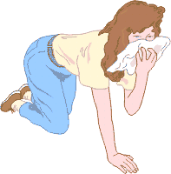
УГАРНЫЙ ГАЗ без цвета и запаха, переноситься на значительные расстояния и способен скапливаться в непроветриваемых местах. Поэтому даже костры, которые часто можно видеть на территории жилых домов, не так уж безобидны, как кажется, вследствие того же выделения угарного газа или заноса его воздушными потоками к нам в квартиры. Смешавшись с воздухом, газ превращается в опасную смесь, которая, взорвавшись, может разрушить даже многоэтажный дом. В жилище его источником нередко становится неполное сгорание топлива в печах (например, сгорание угля при недостатке кислорода - рано закрыта печная задвижка) и пожары. В 50 % пожаров отравление угарным газом является причиной гибели людей. Этот газ также содержится в выхлопных газах автомобилей и скапливается вдоль автомагистралей, в закрытых, плохо проветриваемых домах, а гаражах (при работе двигателей автомобилей). О том, что произошла утечка газа, говорит резкий запах: в бытовой газ специально добавляют сильно пахнущее вещество. При легкой степени отравления угарным газом у человека начинает сильно болеть и кружиться голова появляется шум в ушах, темнеет в глазах, возникает тошнота и рвота – это признаки его присутствия в крови человека. В этом случае сразу же нужно открыть окна и двери. При необходимости войти в помещение, где произошла утечка газа, следует закрыть нос и рот платком. Ни в коем случае нельзя зажигать спички, включать и выключать электрический свет, так как малейшая искра способна вызвать взрыв и пожар. Необходимо прикрыть газовый кран и вызвать аварийную бригаду Службы газа. При сильном отравлении затемняется сознание, появляется мышечная слабость, сонливость. Возможны потеря сознания, судороги и смерть.

ПЕРВАЯ ПОМОЩЬ ПРИ ОТРАВЛЕНИИ ГАЗАМИ.

  - Прекратить попадание токсического вещества в организм пострадавшего. Необходимо помочь выбраться на свежий воздух из загазованного помещения, откройте также все окна.
  - Толстый слой влажной ткани (например, махровое полотенце) успешно задерживает частицы дыма и поглощает агрессивные вещества, такие как альдегиды, оксиды серы и азота, кислотные и щелочные пары (аммиак), но от защиты угарного газа требуются специальные средства защиты.
  - Немедленно вызовите «Скорую помощь». До приезда врачей уложите его и обеспечьте доступ свежего воздуха.

